Igor Zawartka
Klasa 2ia
Grupa 2.
2021.05.28

Ćwiczenie 025
Apache

Wstęp
PHP – Język skryptowy służący do szybkiego (ale niekoniecznie bezpiecznego) tworzenia dynamicznych stron internetowych.
PhpMyAdmin – Moduł pozwalający na szybkie zarządzanie bazą MySQL z poziomu przeglądarki z wykorzystaniem interfejsu graficznego.
BIND – Najpopularniejszy serwer DNS na systemy Unixopodobne. Wersja 9 oferuje znaczny wzrost bezpieczeństwa względem poprzedników.
Apache – Otwartoźródłowy serwer HTTP posiadający wiele modułów do wykorzystywania takich jak integracja PHP, MySQL, czy Curl.

Instalacja i konfiguracja pakietów
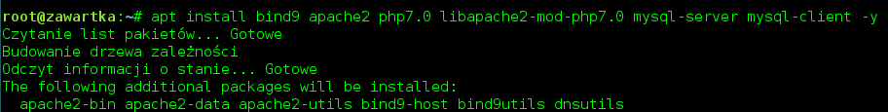
Obrazek 1: Instalacja pakietów
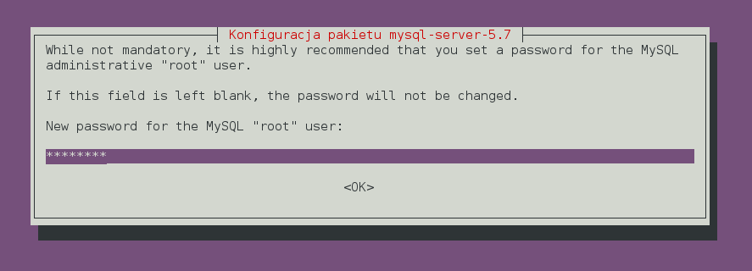
Obrazek 2: Podanie hasła roota MySQL
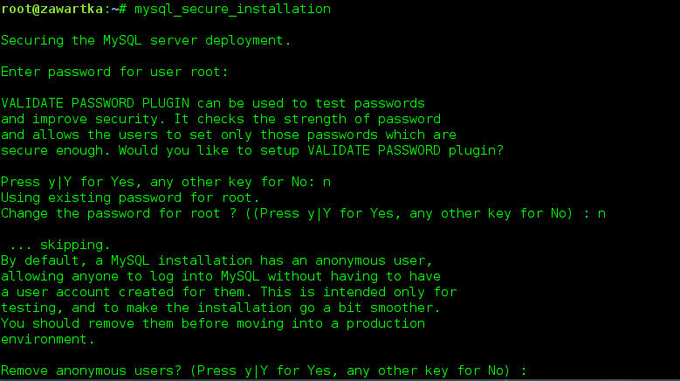
Obrazek 3: Rozpoczęcie instalacji MySQL, ponowne podanie hasła i wyłączenie wymuszania podawania przez użytkowników bezpiecznych haseł.
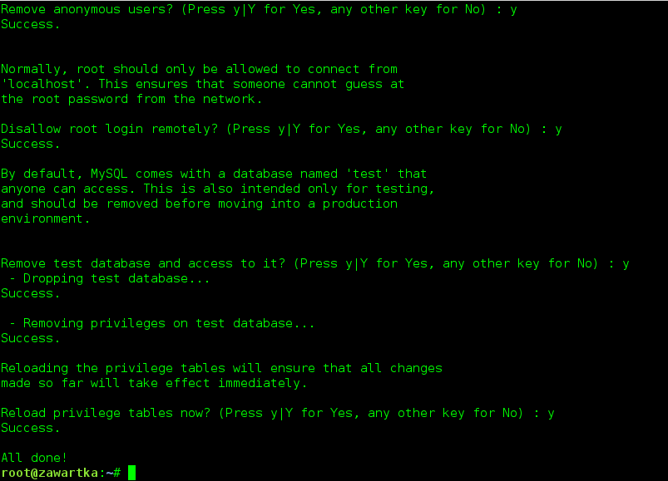
Obrazek 4: Wybranie opcji usunięcia anonimowych użytkowników, wyłączenia zdalnego logowania się, usunięci testowej bazy danych i resetu tabelki uprawnień
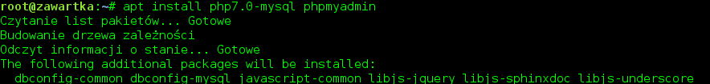
Obrazek 5: Instalacja phpmyadmin
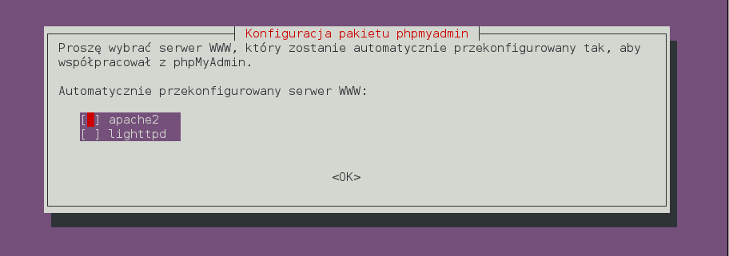
Obrazek 6: Wybranie serwera apache2
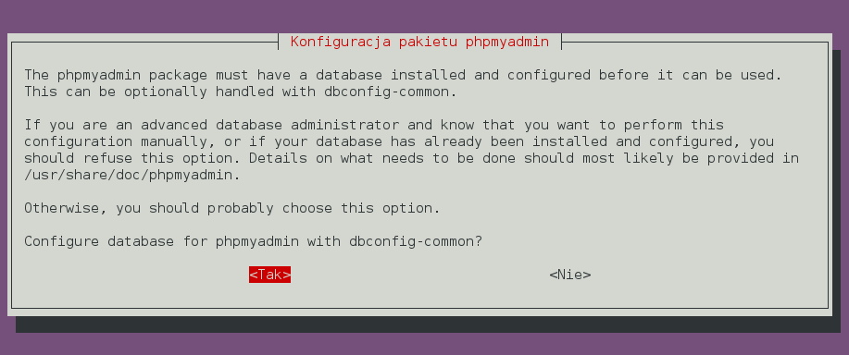
Obrazek 7: Potwierdzenie automatycznej instalacji bazy danych
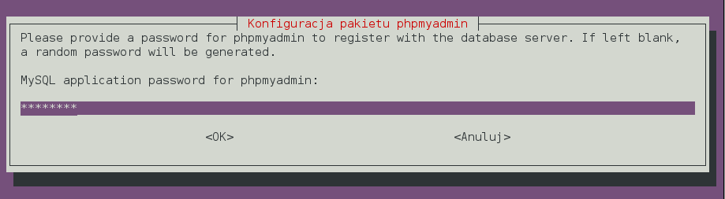
Obrazek 8: Podanie i potwierdzenia hasła do phpmyadmin
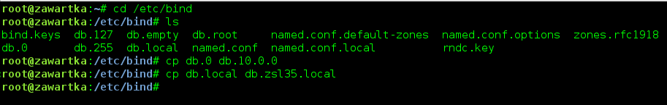
Obrazek 9: Przejście do katalogu binda i skopiowanie plików konfiguracyjnych, aby utworzyć nowe strefy wyszukiwania do przodu i wstecz
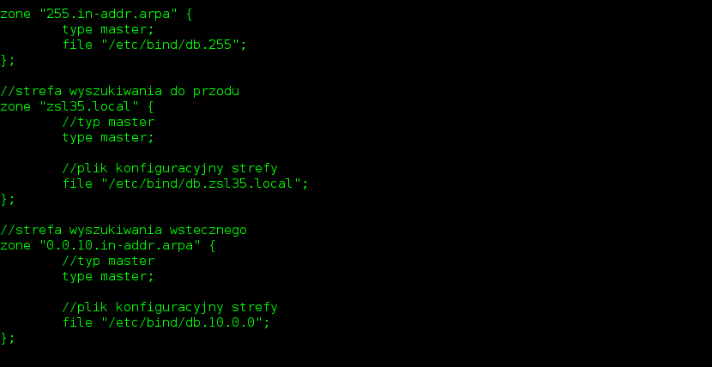
Obrazek 10: Zdefiniowanie stref na końcu pliku konfiguracyjnego named.conf.default-zones
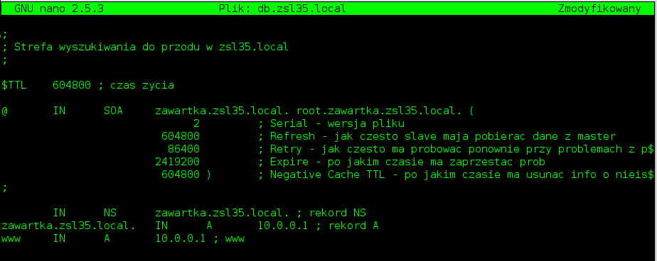
Obrazek 11: Konfiguracja strefy wyszukiwania do przodu
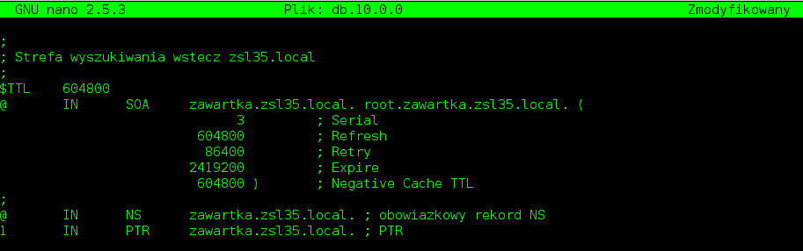
Obrazek 12: Konfiguracja strefy wyszukiwania wstecz
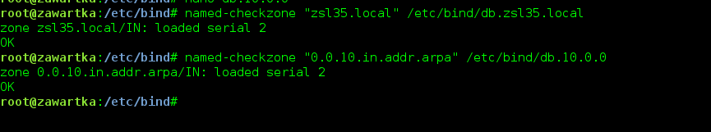
Obrazek 13: Sprawdzenie poprawności konfiguracji
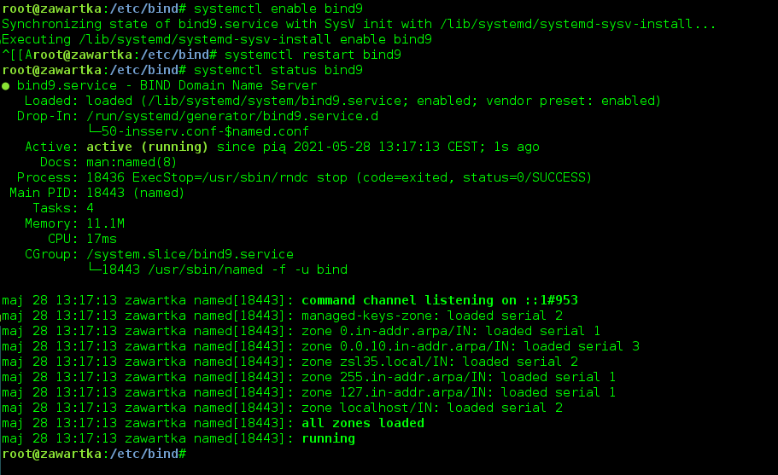
Obrazek 14: Restart bind9 i sprawdzenie statusu
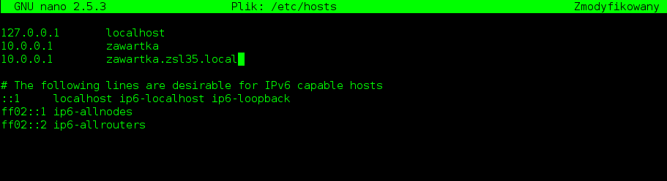
Obrazek 15: Modyfikacja /etc/hosts
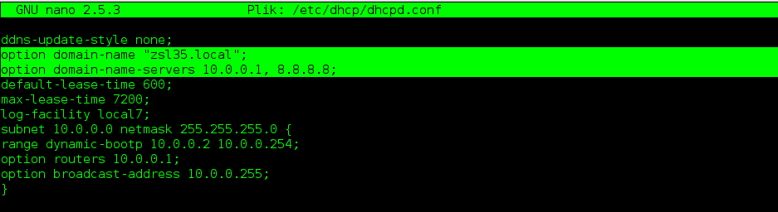
Obrazek 16: Sprawdzenie, czy konfiguracja dhcp zgadza się z konfiguracją dns
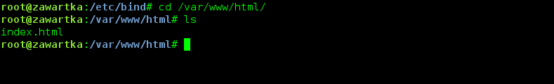
Obrazek 17: Sprawdzenie, czy apache2 utworzyło przykładową stronę w /var/www/html/
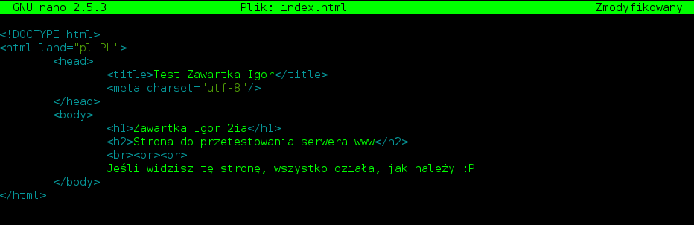
Obrazek 18: Usunięcie pliku strony i utworzenie własnej
Obrazek 19: Zaincludowanie phpmyadmin w pliku /etc/apache2/apache2.conf
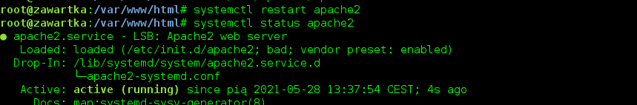
Obrazek 20: Restart apache2
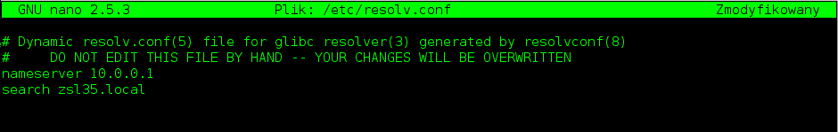
Obrazek 21: Edycja pliku /etc/resolv.conf, aby nslookup mógł działać poprawnie
Obrazek 22: Zabranie praw zapisu do pliku, aby ten nie był resetowany przy ponownym uruchomieniu serwera

Test na kliencie
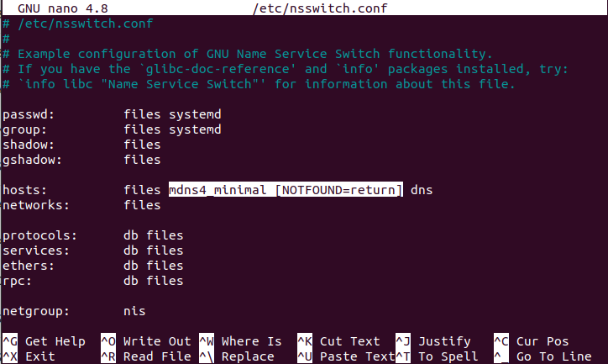
Obrazek 23: Usunięcie z pliku /etc/nsswitch.conf zaznaczonego fragmentu, przeszkadzałby on dnsowi
Obrazek 24: Restart usługi NetworkManager (w Ubuntu 16, usługa ta nazywała się networking)
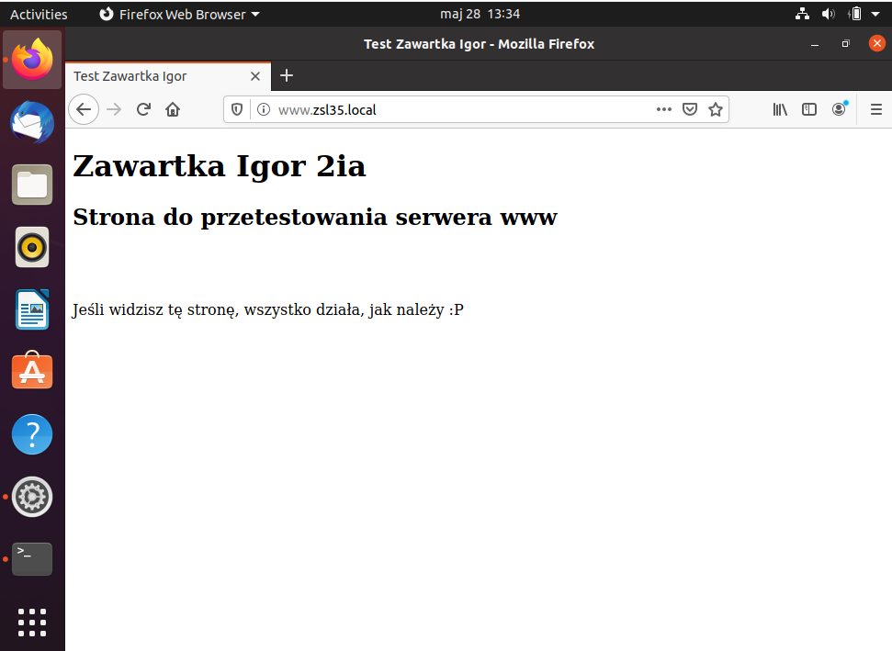
Obrazek 25: Wszystko działa!
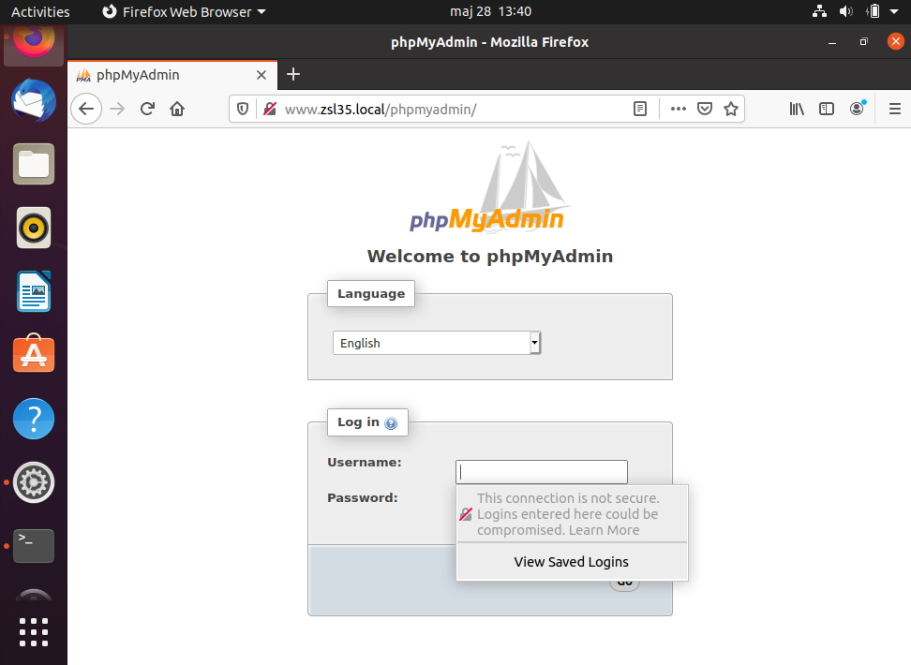
Obrazek 26: PhpMyAdmin też działa
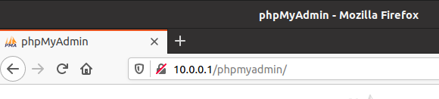
Obrazek 27: Po IP także
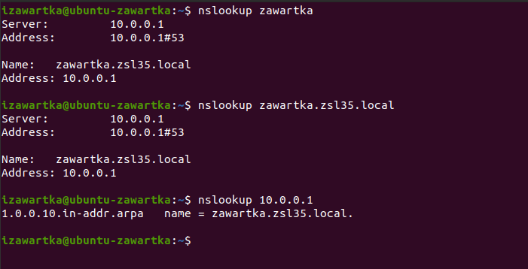
Obrazek 28: Test nslookup
Spis treści
Wstęp 1
Instalacja i konfiguracja pakietów 1
Test na kliencie 7

